КОМИТЕТ  РЕСПУБЛИКИ ТАТАРСТАН  ПО ОХРАНЕ ОБЪЕКТОВ КУЛЬТУРНОГО НАСЛЕДИЯ |  | ТАТАРСТАН РЕСПУБЛИКАСЫНЫӉ МӘДӘНИ МИРАС ОБЪЕКТЛАРЫН САКЛАУ КОМИТЕТЫ

ПРИКАЗ БОЕРЫК
№
г. Казань

Об утверждении границ и режима использования территории объекта культурного наследия регионального значения «Здание первой мужской гимназии», 1808 - 1811 гг., арх. В.А. Смирнов, Я.М. Шелковников, расположенного по адресу: Республика Татарстан, г. Казань, ул. Карла Маркса, 10
В соответствии с Федеральным законом от 25 июня 2002 года № 73-ФЗ «Об объектах культурного наследия (памятниках истории и культуры) народов Российской Федерации», Законом Республики Татарстан от 1 апреля 2005 года № 60-ЗРТ «Об объектах культурного наследия в Республике Татарстан», в целях сохранения и государственной охраны объекта культурного наследия регионального значения и его территории, как объекта градостроительной деятельности особого регулирования, приказываю:

1. Утвердить границы территории объекта культурного наследия регионального значения «Здание первой мужской гимназии», 1808 - 1811 гг., арх. В.А. Смирнов, Я.М. Шелковников, расположенного по адресу: Республика Татарстан, г. Казань, ул. Карла Маркса, 10 (приложение № 1).
2. Утвердить режим использования территории объекта культурного наследия регионального значения «Здание первой мужской гимназии», 1808 - 1811 гг., арх. В.А. Смирнов, Я.М. Шелковников, расположенного по адресу: Республика Татарстан, г. Казань, ул. Карла Маркса, 10 (приложение № 2).
3. Контроль за исполнением приказа оставляю за собой.

Председатель И.Н. Гущин

Приложение № 1
к приказу Комитета Республики Татарстан по охране объектов культурного наследия
от «_____» ___________2018 г.
№ _______________________

Границы территории
объекта культурного наследия регионального значения «Здание первой мужской гимназии», 1808 - 1811 гг., арх. В.А. Смирнов, Я.М. Шелковников, расположенного по адресу: Республика Татарстан, г. Казань, ул. Карла Маркса, 10

Карта (схема) границ территории объекта культурного наследия регионального значения «Здание первой мужской гимназии», 1808 - 1811 гг., арх. В.А. Смирнов, Я.М. Шелковников, расположенного по адресу: Республика Татарстан, г. Казань, ул. Карла Маркса, 10

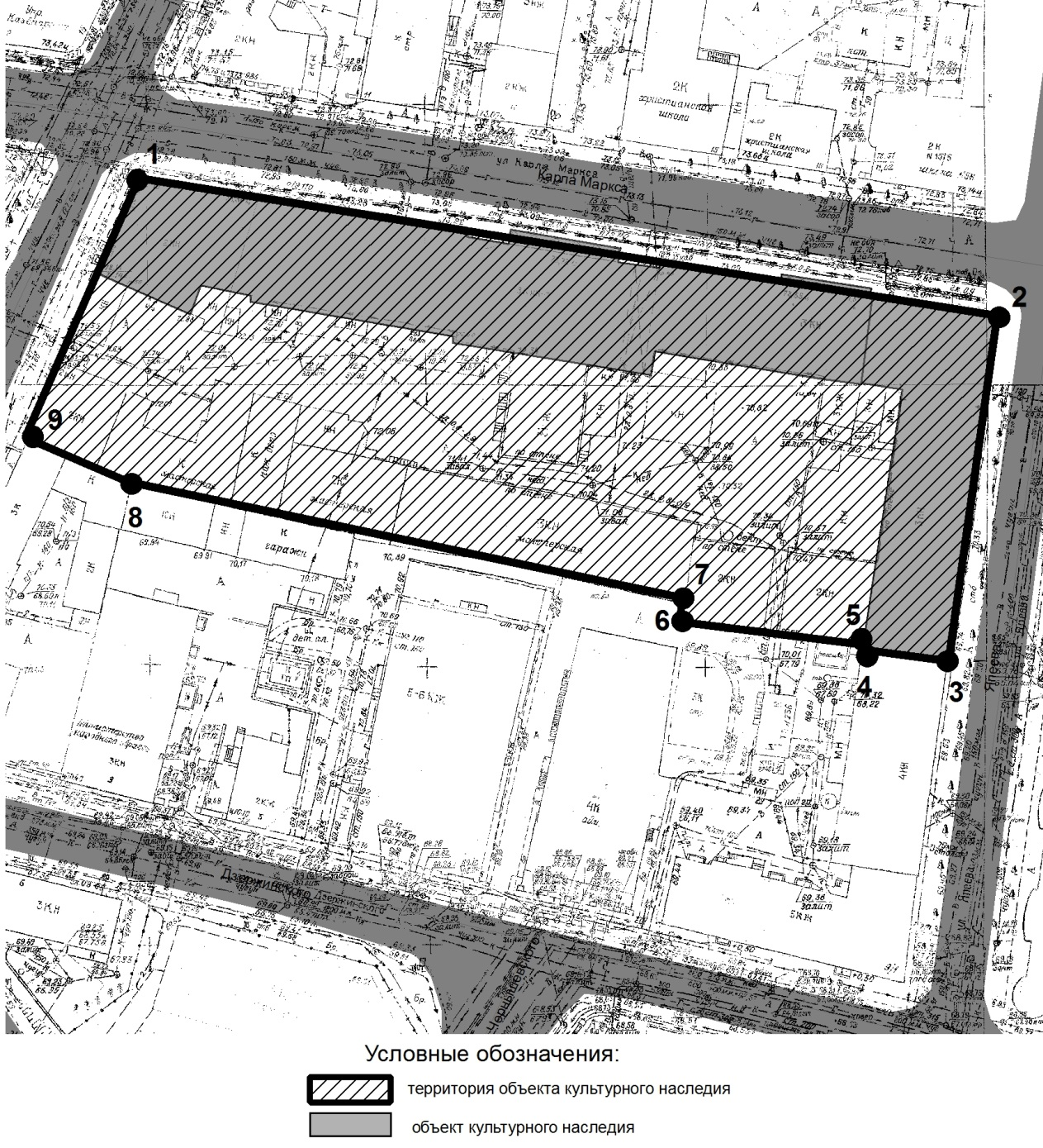
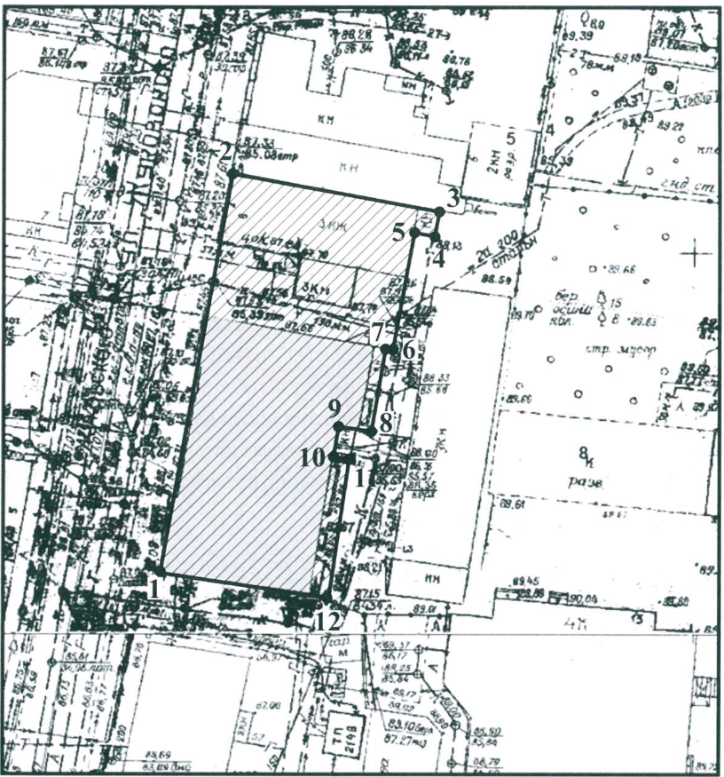

Картографическое описание границ территории объекта культурного наследия регионального значения «Здание первой мужской гимназии», 1808 - 1811 гг., арх. В.А. Смирнов, Я.М. Шелковников, расположенного по адресу: Республика Татарстан, г. Казань, ул. Карла Маркса, 10

Границы территории объекта культурного наследия регионального значения «Здание первой мужской гимназии», 1808 - 1811 гг., арх. В.А. Смирнов, Я.М. Шелковников, расположенного по адресу: Республика Татарстан, г. Казань, ул. Карла Маркса, 10, проходят:

северо-восточная часть: вдоль красной линии ул. Карла Маркса по передней границе земельного участка до пересечения красной линии улиц Япеева и Карла Маркса (поворотные точки 1 – 2);
юго-западная часть: по боковой границе земельного участка, вдоль красной линии застройки до поворотной точки 3, расположенной у 3-х этажного кирпичного здания 1968 года постройки вдоль боковой границе земельного участка и красной линии улицы Япеева (поворотные точки 2 – 3);
северо-западная часть: вдоль дворовых построек до точки 9, расположенной на красной линии застройки улицы Миславского и на углу 2-х этажного здания 1845 года строительства (поворотные точки 3 – 9);
северно-восточная часть: вдоль красной линии застройки улицы Мисласвкого, по боковой границе земельного участка до пересечения улиц Миславского и Карла Маркса (поворотные точки 9 – 1).

Таблица поворотных точек
границ территории объекта культурного наследия регионального значения «Здание первой мужской гимназии», 1808 - 1811 гг., арх. В.А. Смирнов, Я.М. Шелковников, расположенного по адресу: Республика Татарстан, г. Казань, ул. Карла Маркса, 10

№  точки | Координаты точки в местной системе координат  (МСК) |  | Координаты точки в местной системе координат  (МСК-16) |  | Координаты точки во всемирной геодезической системе координат 1984 года (WGS-84)
 | X | Y | X | Y | Северная  широта  B | Восточная  долгота  L
1 | 536,807 | -401,302 | -474157,472 | -1306420,896 | 55˚ 47΄ 49.94˝ | 49˚ 06΄ 46.19˝
2 | 512,200 | -248,020 | -474182,246 | -1306267,640 | 55˚ 47΄ 49.14˝ | 49˚ 06΄ 54.99˝
3 | 450,363 | -256,602 | -474244,074 | -1306276,289 | 55˚ 47΄ 49.15˝ | 49˚ 06΄ 54.50˝
4 | 452,445 | -272,064 | -474241,975 | -1306291,749 | 55˚ 47΄ 49.21˝ | 49˚ 06΄ 53.61˝
5 | 453,337 | -271,886 | -474241,084 | -1306291,570 | 55˚ 47΄ 49.24˝ | 49˚ 06΄ 53.62˝
6 | 457,440 | -304,772 | -474236,945 | -1306324,452 | 55˚ 47΄ 49.37˝ | 49˚ 06΄ 51.73˝
7 | 461,663 | -304,058 | -474232,722 | -1306323,733 | 55˚ 47΄ 49.51˝ | 49˚ 06΄ 51.77˝
8 | 482,536 | -403,253 | -474211,741 | -1306422,906 | 55˚ 47΄ 49.19˝ | 49˚ 06΄ 46.08˝
9 | 490,445 | -421,509 | -474203,812 | -1306441,153 | 55˚ 47΄ 49.44˝ | 49˚ 06΄ 45.03˝

Приложение № 2
к приказу Комитета Республики Татарстан по охране объектов культурного наследия
от «_____» _________2018 г.
№ _____________________

Режим использования
территории объекта культурного наследия регионального значения «Здание Земской управы», конец XIX в., арх. неизвестен, расположенного по адресу: Республика Татарстан, г. Казань, ул. Жуковского, 4

В границах территории объекта культурного наследия регионального значения «Здание первой мужской гимназии», 1808 - 1811 гг., арх. В.А. Смирнов, Я.М. Шелковников, расположенного по адресу: Республика Татарстан, г. Казань, ул. Карла Маркса, 10, разрешается:

проведение работ по сохранению объекта культурного наследия, направленных на обеспечение физической сохранности объекта культурного наследия, в том числе консервация, ремонт, реставрация, приспособление для современного использования;
ведение хозяйственной деятельности, не противоречащей требованиям обеспечения сохранности объекта культурного наследия и позволяющей обеспечить функционирование объекта культурного наследия в современных условиях;
использование существующих объектов капитального строительства, а также земельных участков (без возведения объектов капитального строительства и установки некапитальных сооружений);
использование земельного участка, приспособление объекта культурного наследия для современного использования в соответствии со следующими видами разрешенного использования земельного участка и объектов капитального строительства (коды видов разрешенного использования указаны в соответствии с приказом Министерства экономического развития Российской Федерации от 1 сентября 2014 г. № 540 «Об утверждении классификатора видов разрешённого использования земельных участков»):
обслуживание жилой застройки (код 2.7);
социальное обслуживание (код 3.2);
здравоохранение (код 3.4);
образование и просвещение (код 3.5);
культурное развитие (код 3.6);
общественное управление (код 3.8);
деловое управление (код 4.1);
магазины (код 4.4);
банковская и страховая деятельность (код 4.5);
общественное питание (код 4.6.);
гостиничное обслуживание (код 4.7);
отдых (рекреация) (код 5.0);
спорт (код 5.1);
историко-культурная деятельность (код 9.3);
воссоздание (восстановление) утраченных элементов и частей объекта культурного наследия посредством его реставрации по существующим чертежам, обмерам и историческим аналогам;
снос временных сооружений и объектов, не являющихся объектами культурного наследия, нарушающих целостность объекта культурного наследия и не относящихся к его предмету охраны;
капитальный ремонт существующих объектов инженерной инфраструктуры (внешние сети водоснабжения, канализации, теплоснабжения, газоснабжения, электроснабжения, телефонизации) при условии отсутствия влияния производимых работ (в том числе динамических воздействий) на объект культурного наследия;
благоустройство территории, направленное на сохранение, использование и популяризацию объекта культурного наследия:
- использование в покрытии площадок, подходов и проездов традиционных материалов (камень, гранит и иные материалы, имитирующие натуральные);
- применение отдельно стоящего оборудования освещения, отвечающего характеристикам элементов исторической среды;
- сохранение ценных пород деревьев;
установка на фасаде объекта культурного наследия информационных надписей и обозначений, мемориальных досок не выше первого этажа;
установка вывесок организаций, вывесок, предназначенных для доведения до сведения потребителей информации о наименовании изготовителя (исполнителя, продавца), месте его происхождения (адресе) и режиме работы в соответствии с Законом Российской Федерации от 7 февраля 1992 года № 2300-1 «О защите прав потребителей» не выше 1-го этажа здания, строения или сооружений. Высота вышеобозначенных информационных конструкций должна составлять не более 2/3 от высоты фриза, простенка между окнами этажей, в пределах которой регламентируется размещение той или иной конструкции. При наличии арочных окон высота конструкций, расположенных между окнами этажей, уменьшается до 1/2. Ширина информационных конструкций должна составлять не более 2/3 от ширины простенка, в пределах которого регламентируется размещение той или иной конструкции, за исключением декоративно-художественных панно;
использование ночной подсветки фасадов объекта культурного наследия;
понижение директивного уровня территории, вертикальная планировка дворовых территорий при наличии археологического сопровождения работ.
Все вышеуказанные работы проводятся на основании письменного разрешения на проведение работ по сохранению объекта культурного наследия, выданного Комитетом Республики Татарстан по охране объектов культурного наследия, в соответствии с согласованным с Комитетом Республики Татарстан по охране объектов культурного наследия заданием на проведение работ по сохранению объекта культурного наследия и проектной документацией, и при условии осуществления Комитетом контроля за проведением указанных работ.

В границах территории объекта культурного наследия регионального значения «Здание первой мужской гимназии», 1808 - 1811 гг., арх. В.А. Смирнов, Я.М. Шелковников, расположенного по адресу: Республика Татарстан, г. Казань, ул. Карла Маркса, 10, запрещается:
проведение земляных, строительных, мелиоративных и иных работ, за исключением работ по сохранению объекта культурного наследия или его отдельных элементов, сохранению историко-градостроительной среды объекта культурного наследия;
строительство объектов капитального строительства и увеличение объёмно-пространственных характеристик существующих на территории памятника объектов капитального строительства;
установка на фасадах и крыше объекта культурного наследия кондиционеров, крупногабаритных антенн и иных элементов инженерного оборудования;
установка средств наружной рекламы на объекте культурного наследия, а также на его территории;
прокладка объектов инженерной инфраструктуры (внешние сети водоснабжения, канализации, теплоснабжения, газоснабжения, электроснабжения, телефонизации) надземным способом;
установка киосков, павильонов, навесов, малых архитектурных форм, за исключением восстановления утраченных;
использование технологий, создающих динамические нагрузки на объект культурного наследия и на окружающую его застройку;
засорение территории объекта культурного наследия бытовыми отходами любого вида и форм;
устройство парковок;
использование объекта культурного наследия, исторических элементов и территории объекта культурного наследия под виды использования, создающих угрозу их разрушения, оказывающих негативное воздействие, как на объект культурного наследия, так и на окружающую застройку.

